SEDE PRINCIPAL
C/ Fray Bernardo Martinez Noval S/N
04006 Almeria
950 225966 / 664828566 / 658773196
administracion@limpiezasindalicas.com
www.limpiezasindalicas.com

CDAD PROP. EDIF. EURO II PORTAL V
Avda. del Mediterraneo,39
Almeria

A/A.: Jesus Presidente Tlf.: 628883490
Email: locoverdegay@gmail.com

En Almería , a 17 de marzo de 2025

Muy sres. Nuestros:

En la medida de atender las necesidades de limpieza de sus instalaciones apreciadas a través del análisis realizado , tenemos la satisfacción de ofrecerles nuestra oferta mediante el presupuesto anexo , confiando en que éste sea de su agrado.

Sin otro particular y poniéndonos a su disposición para cuantas aclaraciones precisen al respecto , aprovecho la ocasión para saludarles atentamente.

En espera de sus noticias , atentamente

Fdo.: Carmen Segovia


Dpto. Comercial

CDAD. DE PROP. EURO II PORTAL V
Avda. del Mediterraneo,39
Almeria

A/A.: Jesus Presidente Tlf.: 628883490
Email: locoverdegay@gmail.com

Almerìa, a 17 de marzo de 2025

PRESUPUESTO Nº.- 17032025


PRESUPUESTO LIMPIEZA MANTENIMIENTO

PATIO ZONA COMUNITARIA

DESCRIPCIÒN DE ACTUACIÒN DE LIMPIEZA:

SERVICIO MENSUAL: 3:00 h.
- Barrido y fregado de escaleras que dan acceso desde la calle al patio comunitario, puerta blanca, baranda y puerta grande de acceso.
- Barrido de fosos existentes en el patio comunitario.
- Barrido de lo más significativo en suelo patio comunitario, limpieza de sumideros y cambio de bolsas en papeleras y su reposición
- Limpieza de puertas de edificios por la parte que da al patio comunitario, limpieza de peldaño de acceso al edificio.
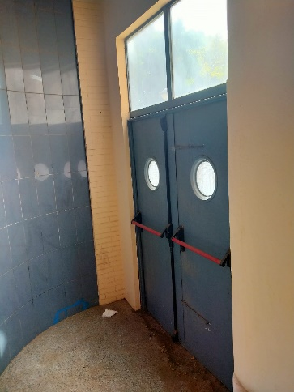

SERVICIO SEMESTRAL:

- Limpieza de techos de respiraderos existentes en patio comunitario 4:00 h.
- Limpieza revestimiento de losas en bajada peatonal.0:50 h.

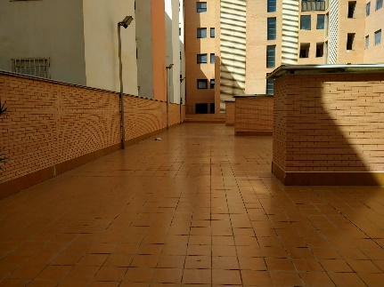

IMPORTE MENSUAL 69,38 €
El I.V.A. se incrementarà al emitir la correspondiente factura.

